^{Просмотри видео урок .}
Запиши опорный конспект в тетрадь и выполни задание 1 и2
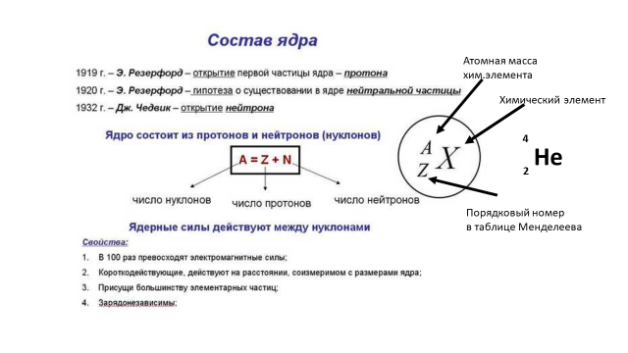
Задание 1 : Используя таблицу Менделеева
Определить количество протонов и нейтронов в атоме
^{химический элемент} | ^{протоны} | ^{нейтроны}
^{железо}
^{медь}
^{серебро}
^{калий}
^{хлор}
Задание 2 зайди на сайт под своим логином и паролем LearningApps.org - создание мультимедийных интерактивных упражнений..или learningapps.org. Выполни задание впапке П-19 Строение ядра, отправь преподавателю

